**基于拉格朗日法的二级倒立摆建模**

1. **绪论**

倒立摆控制系统是应用于自动控制理论实验室的经典实验装置。倒立摆，顾名思义，是处于倒置不稳定状态，人为控制使其处于动态平衡的一种摆。它一般由沿导轨运动的小车和通过转轴固定在小车上的摆体组成，小车可以在限定的轨道上移动，小车上的倒立摆一端被绞链在小车顶部，另一端可以在小车轨道所在的垂直平面上转动。

倒立摆系统是一个复杂的多变量、高度非线性、强祸合和快速运动的绝对不稳定系统，对于倒立摆系统的稳定控制，不仅具有重要的理论意义，而且还具有很重要的工程实践意义。一方面由于倒立摆系统具有成本低廉，结构简单，物理参数和结构易于调整的优点，在实验室条件下易于实现;此外对于倒立摆的稳定控制，会涉及到控制中的许多关键问题，比如镇定问题、跟踪问题、随动问题、非线性问题以及鲁棒性问题等。

1. **二级倒立摆的结构与建模分析**

**2.1 二级倒立摆的结构**

本文采用拉格朗日法对二级倒立摆系统进行建模，二级倒立摆模型示意图如图1所示：

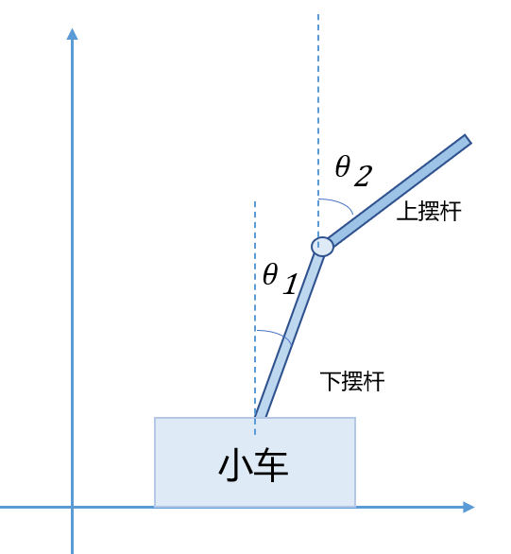

图1：二级倒立摆模型示意图

二级倒立摆系统由在机械滑轨上的小车、下摆杆和上摆杆组成。其中摆杆的连接处有着测角度的电位器，小车可以在电机驱动下在滑轨上运动，二级倒立摆系统的运动参数可由外部电路获取并处理。

在推导二级摆系统的数学模型前,为了明确物理意义和推导的方便,忽略了

一些次要的因素,做出以下假设：

1.除滑轨外整个对象系统看作刚体。

2.整个电路系统的传递延迟忽略不计,放大器和电位器是线性的。

3.不考虑小车在滑轨上运动时因摩擦所造成的能量损耗。

**2.2基于拉格朗日方程的建模**

拉格朗日方程如下：

 （2-1）

其中，代表上摆杆转动轴心与下摆杆转动轴心之间的距离，单位为米。对于二级倒立摆系统，广义坐标为位移和摆杆角度。为作用在系统上的广义力，当时，。为小车和各级倒立摆的总动能，为小车和各级倒立摆的总势能，为小车和各级倒立摆的总耗散能。同样规定下摆杆重心坐标为，上摆杆重心坐标为，则有: 。

1. 系统总动能为，其中：

小车动能 

下摆杆动能 



上摆杆动能 

=

则有：







（2-2）

1. 系统总势能，其中：

小车的势能 

下摆杆的势能 

上摆杆的势能 

则有 （2-3）

1. 系统总耗散能 ，其中：

小车的耗散能 

下摆杆的耗散能

上摆杆的耗散能

则， （2-4）

1. 当时，，由式（2-11）可得：

 （2-5）当时，，由式（2-11）可得：

 （2-6）

当时，，由式（2-11）可得：

 （2-7）

其中，·































将以上各式代入(2-5) (2-6) (2-7)中整理化简得

 （2-8）

 （2-9）

 、 （2-10）

可以看出,以上三个方程与（2-8）、（2-9）、(2-10) 三个方程一样

**2.3二级倒立摆系统数学模型的线性化**

将式（2-8）、（2-9）、（2-10）写成矩阵形式：

 （2-11）

其中







对于二级倒立摆系统，选取平衡点位置为，。

对系统在平衡点附近线性化并忽略高次项后，式（2-11）可以改写为

 （2-12）

其中，



式（2-12）两端同乘，可得

（2-13）

令·，则式（2-13）为，其中



在实际系统中，测量上摆杆转动角度的电位器是安装在下摆杆顶部的轴承中，所以实际上摆电位器测得的上摆角信号为，如图2所示。

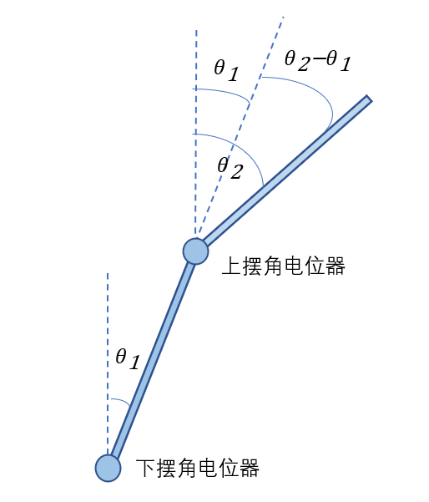

图2：摆角关系图

为了与实际采集数据相符合，也为了计算方便，做如下变换：



，于是有



取状态变量：，线性化后的六阶状态方程如下：

 （2-14）

其中：



式（2-14）即是对二级倒立摆进行状态空间分析的数学模型。